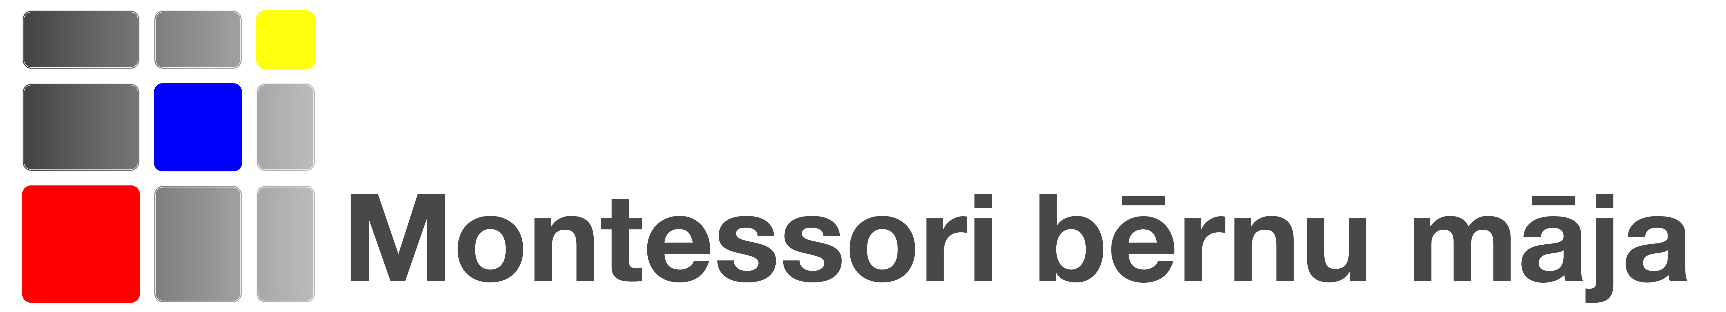

Pieteikuma anketa

17. Praktiskās Montessori pedagoģijas kursam (2025/2026)

1. | Vārds, Uzvārds
2. | Personas kods
3. | Tālrunis, e-pasts
4. | Adrese
5. | Vēlos apmeklēt kursus kā: | Pedagogs, skolotājs, logopēds ◻
5. | Vēlos apmeklēt kursus kā: | Psihologs, mediķis ◻
5. | Vēlos apmeklēt kursus kā: | Vecāks ◻
5. | Vēlos apmeklēt kursus kā: | Cits (norādīt kas)
6. | Piekrītu sava identifikācijas koda un personas datu apstrādei |  | ◻Jā

* Pieteikuma anketa jāiesūta pa e-pastu bernumaja@gmail.com.
* Personas dati nepieciešami priekšrēķina, rēķinu vai citu dokumentu sagatavošanai.
* Pirms kursu sākuma 2025.gada jūnijā/jūlijā sazināsimies ar Jums un nosūtīsim uz e-pastu Jums bankas konta rekvizītus, kurā jāieskaita rezervācijas maksa – 60,- EUR.
* Pēc rezervācijas maksas saņemšanas informēsim Jūs par garantētu vietu grupā.

Uzmanību! Rezervācijas maksa glabājas pie kursu organizētāja līdz pēdējam kursu blokam un dalībnieks ar to sedz pēdējā kursu bloka izmaksas. Rezervācijas maksa netiek atgriezta dalībniekam, ja tas neuzsāk dalību kursos no 2025.gada septembra vai izstājas no grupas apmācību laikā. Rezervācijas maksa nesedz pēdējā apmeklētā kursu bloka izmaksas, ja dalībnieks izstājas no kursa.

